Les marqueurs de temps
1. Write the French time markers in the criss-cross puzzle.
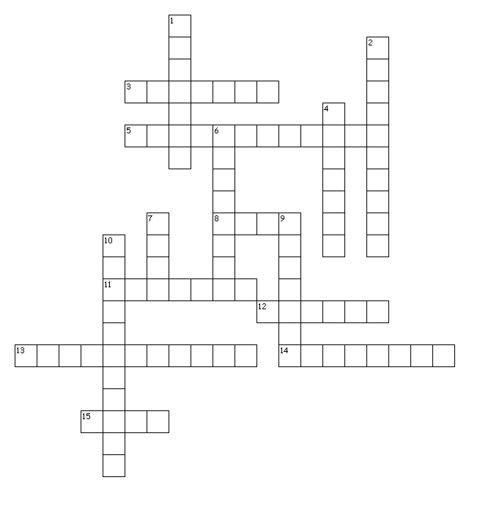
Down

1. week semaine
2. now maintenant
4. during pendant
6. rarely rarement
7. times fois
9. often souvent
10. sometimes quelquefois

Across

3. first of all d'abord
5. in general généralement
8. month month
11. then ensuite
12. tomorrow demain
13. today aujourd'hui
14. always toujours
15. day jour

2. Unscramble the time markers
1. Je vais chez ma grand-mère demain dmneia
2. Mon père travaille aujourd'hui uoha'rijuud
3. J'écoute souvent de la musique pour me relaxer. snouvet
4. Mon frère joue au foot dans un club deux fois par semaine dexu fosi arp snemaie
5. Je fais du sport durant le weekend. dntrua
6. Généralement ma famille mange à 7 heures le soir. nrtgeeénéalm
7. Je cuisine des spaghetti à la bolognaise parfois piarfos
8. Ma copine me texte tous les jours outs sle josur
9. Je suis rarement en retard au collège. arnremte
10. D'abord je mange le petit-dejeuner, puis je me lave. b'adrod / ipsu

3. Translate the sentences into English.
1. Généralement je vais chez mes grands-parents le weekend.
In general I go to my grand-parents at the weekend.
2. Je travaille sur mon français en ce moment.
I work on my French at the moment.
3. On travaille sur CLF Wordpress le lundi.
We work on the CLF Wordpress on Mondays
4. Ma famille communique sur Skype le samedi.
My family communicates on Skype on Saturdays
5. Je joue en ligne sur Playstation de temps en temps.
I play online on Playstation from time to time.

4. Translate the sentences into French.
1. I eat fruit and vegetables five times a day.
Je mange des fruits et légumes cinq fois par jour.
2. My sister plays tennis every weekend.
Ma soeur joue au tennis tous les weekends.
3. My friend rarely communicates on Skype.
Ma copine communique rarement sur Skype.
4. My Mum always works on Saturdays.
Ma mère travaille toujours le samedi.
5. I often like to watch television to relax.
J'aime souvent regarder la télévision pour me relaxer.

